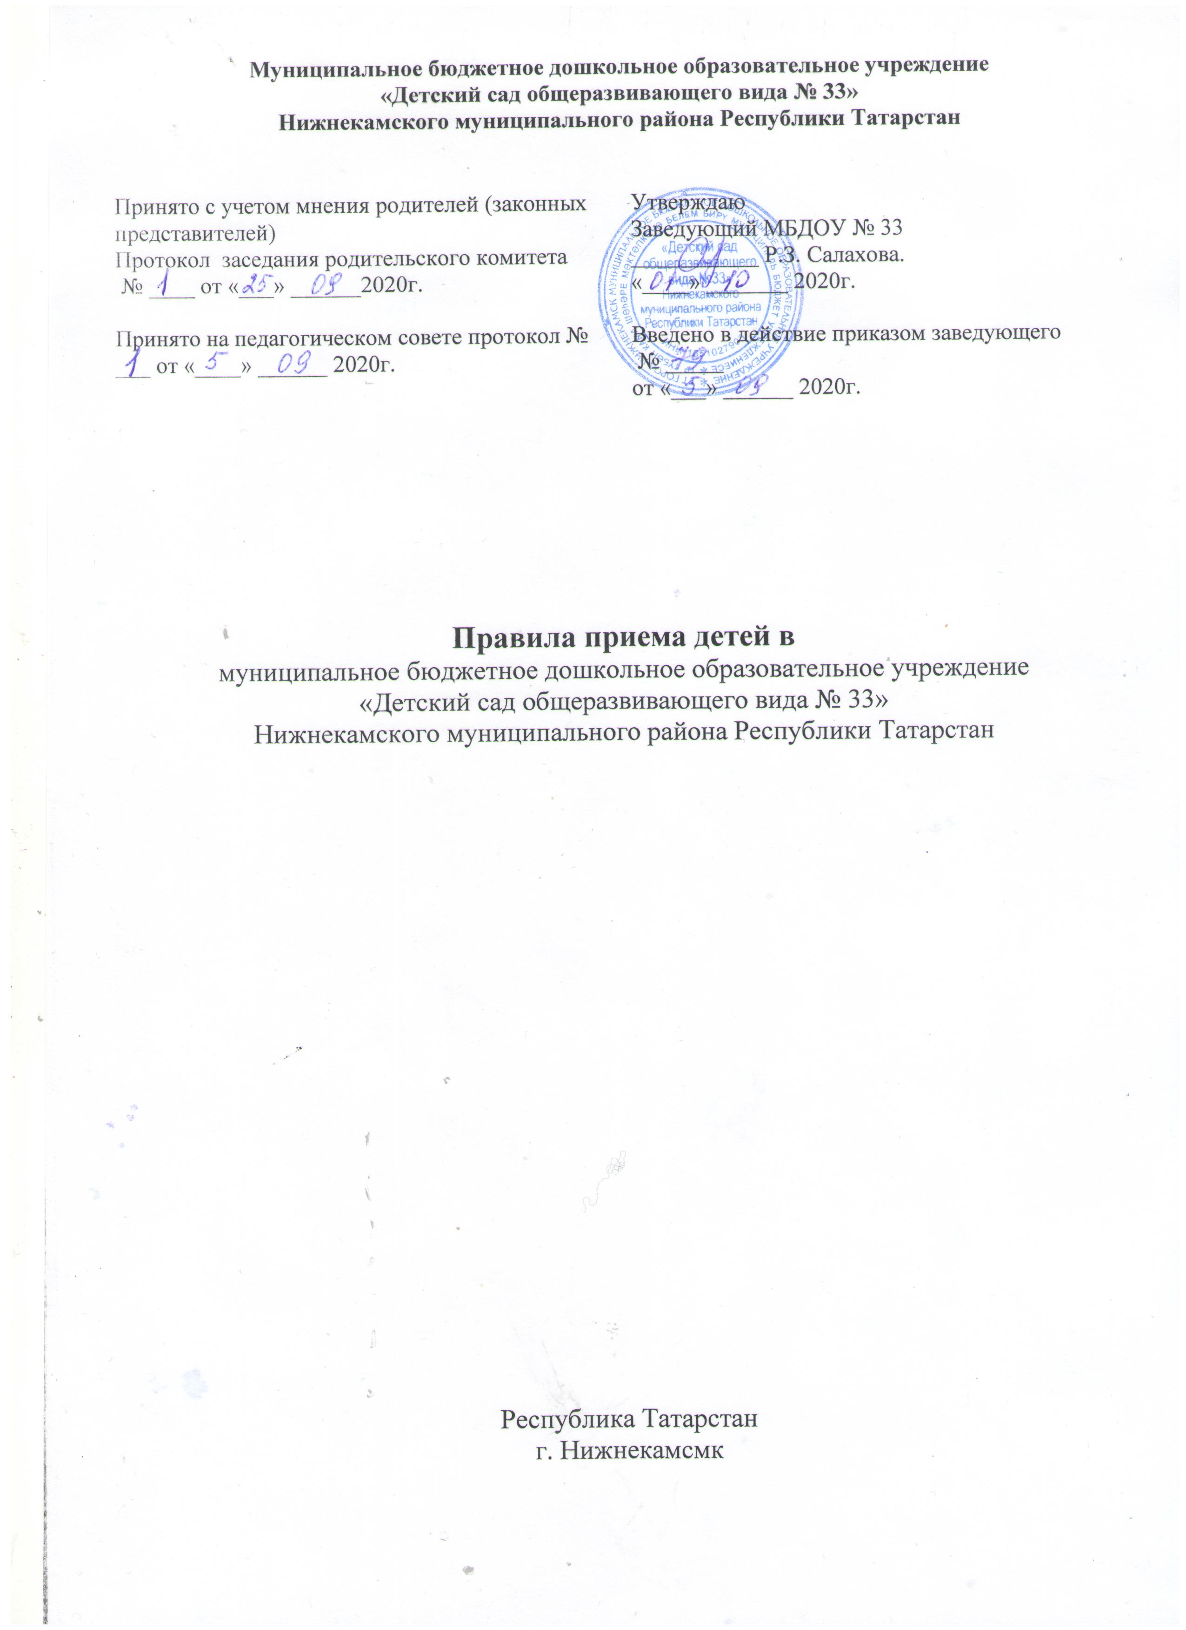

Общие положения
Правила приема на обучение в МБДОУ «Детский сад общеразвивающего вида № 33» Нижнекамского муниципального района Республики Татарстан (далее – правила) разработаны в соответствии с Федеральным законом от 29.12.2012 № 273- ФЗ «Об образовании в Российской Федерации», Порядком приема на обучение по образовательным программам дошкольного образования, утвержденным приказом Министерства образования и науки РФ от 08.04.2014 № 293, Порядком и условиями осуществления перевода обучающихся из одной организации, осуществляющей образовательную деятельность по образовательным программам дошкольного образования, в другие организации, осуществляющие образовательную деятельность по образовательным программам соответствующих уровня и направленности, утвержденным приказом Министерства образования и науки РФ Приказ Министерства просвещения РФ от 15 мая 2020 г. N 236 "Об утверждении Порядка приема на обучение по образовательным программам дошкольного образования" (с изменениями и дополнениями), и Уставом МБДОУ «Детский сад общеразвивающего вида № 33» Нижнекамского муниципального района Республики Татарстан (далее – детский сад).
Правила определяют требования к процедуре и условиям зачисления граждан РФ (далее – ребенок, дети) в детский сад для обучения по образовательным программам дошкольного образования, дополнительным общеразвивающим программам.
Прием иностранных граждан и лиц без гражданства, в том числе соотечественников за рубежом, в образовательные организации за счет бюджетных ассигнований федерального бюджета, бюджетов субъектов Российской Федерации и местных бюджетов осуществляется в соответствии с международными договорами Российской Федерации, Федеральным законом от 29 декабря 2012 г. N 273-ФЗ "Об образовании в Российской Федерации" (Собрание законодательства Российской Федерации, 2012, N 53, ст. 7598; 2020, N 9, ст. 1137) и настоящим Порядком.
Детский сад обеспечивает прием всех граждан, имеющих право на получение дошкольного образования, в том числе прием граждан, имеющих право на получение дошкольного образования и проживающих на территории, за которой закреплен детский сад (далее – закрепленная территория).

Организация приема на обучение
Прием в детский сад осуществляется в течение календарного года при наличии свободных мест.
Детский сад осуществляет прием всех детей, имеющих право на получение дошкольного образования.
Проживающие в одной семье и имеющие общее место жительства дети имеют право преимущественного приема в государственные и муниципальные образовательные организации, в которых обучаются их братья и (или) сестры¹.
В приеме в МБДОУ может быть отказано только по причине отсутствия в ней свободных мест, за исключением случаев, предусмотренных статьей 88 Федерального закона от 29 декабря 2012 г. N 273-ФЗ "Об образовании в Российской Федерации" (Собрание законодательства Российской Федерации, 2012, N 53, ст. 7598; 2019, N 30, ст. 4134). В случае отсутствия мест в государственной или муниципальной образовательной организации родители (законные представители)

¹ Часть 3.1 статьи 67 Федерального закона от 29 декабря 2012 г. N 273-ФЗ "Об образовании в Российской Федерации" (Собрание законодательства Российской Федерации, 2012, N 53, ст. 7598; 2019, N 4952, ст. 69707833).

ребенка для решения вопроса о его устройстве в другую общеобразовательную организацию обращаются непосредственно в орган исполнительной власти субъекта Российской Федерации, осуществляющий государственное управление в сфере образования, или орган местного самоуправления, осуществляющий управление в сфере образования².
Прием детей с ограниченными возможностями здоровья осуществляется на обучение по адаптированным программам с согласия родителей (законных представителей) на основании рекомендаций психолого-медико-педагогической комиссии.
Лицо, ответственное за прием документов, график приема заявлений и документов утверждаются приказом заведующего детским садом.
Приказ, указанный в пункте 2.4 правил, размещается на информационном стенде в детском саду и на официальном сайте детского сада в сети «Интернет» в течение трех рабочих дней со дня его издания.
Выбор языка образования, изучаемых родного языка из числа языков народов РФ, в том числе русского языка как родного языка, государственных языков республик РФ осуществляется по заявлениям родителей (законных представителей) детей при приеме (переводе) на обучение.

Порядок зачисления на обучение по основным образовательным программам дошкольного образования и в группу (группы) по присмотру и уходу без
реализации образовательной программы

Прием детей, впервые зачисляемых в детский сад, на обучение по образовательным программам дошкольного образования, осуществляется по протоколу Комиссии по комплектованию образовательных учреждений, реализующих основную образовательную программу дошкольного образования Исполнительного комитета Нижнекамского муниципального района Республики Татарстан (далее Комиссия по комплектованию), а также присвоение в автоматизированной информационной системе «Электронный детский сад» (далее - Система) заявлению родителя (законного представителя) о постановке на учет статуса
«Направлен в ДОУ», по личному заявлению родителя (законного представителя) ребенка при предъявлении оригинала документа, удостоверяющего личность родителя (законного представителя), либо оригинала документа, удостоверяющего личность иностранного гражданина и лица без гражданства в РФ в соответствии с законодательством РФ.
Форма заявления утверждается заведующим детским садом.
Родители (законные представители) детей, впервые поступающих в детский сад, представляют медицинское заключение.
Для зачисления в детский сад родители (законные представители) ребенка дополнительно предъявляют в образовательную организацию свидетельство о рождении ребенка (для родителей (законных представителей) ребенка - граждан Российской Федерации), свидетельство о регистрации ребенка по месту жительства или по месту пребывания на закрепленной территории или документ, содержащий сведения о месте пребывания, месте фактического проживания ребенка, медицинское заключение³.

2 Часть 4 статьи 67 Федерального закона от 29 декабря 2012 г. N 273-ФЗ "Об образовании в Российской Федерации" (Собрание законодательства Российской Федерации, 2012, N 53, ст. 7598).
³ Пункт 11.1 СанПиН 2.4.1.3049-13 Санитарно-эпидемиологические требования к устройству, содержанию и организации

Копии предъявляемых при приеме документов хранятся в образовательной организации.
Для зачисления в детский сад родители (законные представители) детей, не являющихся гражданами РФ, дополнительно представляют:
- документ, подтверждающий родство заявителя или законность представления прав ребенка;
- документ, подтверждающий право заявителя на пребывание в РФ (виза – в случае прибытия в Россию в порядке, требующем получения визы, и (или) миграционная карта с отметкой о въезде в Россию (за исключением граждан Республики Беларусь), вид на жительство или разрешение на временное проживание в России, иные документы, предусмотренные федеральным законом или международным договором РФ).
Иностранные граждане и лица без гражданства все документы представляют на русском языке или вместе с нотариально заверенным в установленном порядке переводом на русский язык.
Прием на обучение в порядке перевода из другой организации по инициативе родителей (законных представителей) осуществляется по личному заявлению родителей (законных представителей) ребенка о зачислении в детский сад в порядке перевода из другой организации при предъявлении оригинала документа, удостоверяющего личность родителя (законного представителя).
Форма заявления утверждается заведующим детским садом.
Лицо, ответственное за прием документов, при приеме любых заявлений обязано ознакомиться с документом, удостоверяющим личность заявителя, для установления его личности, а также факта родственных отношений и полномочий законного представителя.
При приеме заявления о приеме в детский сад (заявления о приеме в порядке перевода из другой организации) должностное лицо, ответственное за прием документов, знакомит родителей (законных представителей) знакомит родителей (законных представителей) ребенка со своим уставом, лицензией на осуществление образовательной деятельности, с образовательными программами и другими документами, регламентирующими организацию и осуществление образовательной деятельности, права и обязанности воспитанников⁴ .
Копии указанных документов, информация о сроках приема документов, размещаются на информационном стенде образовательной организации и на официальном сайте образовательной организации в информационно- телекоммуникационной сети "Интернет".
МБДОУ размещает на информационном стенде образовательной организации и на официальном сайте образовательной организации распорядительный акт органа местного самоуправления муниципального района, городского округа (в городах федерального значения - акт органа, определенного законами этих субъектов Российской Федерации) о закреплении образовательных организаций за

режима работы дошкольных образовательных организаций, утвержденных постановлением Главного государственного санитарного врача Российской Федерации от 15 мая 2013 г. N 26 (зарегистрировано Министерством юстиции Российской Федерации 29 мая 2013 г., регистрационный N 28564) с изменениями, внесенными постановлениями Главного государственного санитарного врача Российской Федерации от 20 июля 2015 г. N 28 (зарегистрировано Министерством юстиции Российской Федерации 3 августа 2015 г., регистрационный N 38312), от 27 августа 2015 г. N 41 (зарегистрировано Министерством юстиции Российской Федерации 4 сентября 2015 г., регистрационный N 38824).

4 Часть 2 статьи 55 Федерального закона от 29 декабря 2012 г. N 273-ФЗ "Об образовании в Российской Федерации" (Собрание законодательства Российской Федерации, 2012, N 53, ст. 7598).

конкретными территориями муниципального района, городского округа, издаваемый не позднее 1 апреля текущего года (далее - распорядительный акт о закрепленной территории).
Факт ознакомления родителей (законных представителей) ребенка, в том числе через официальный сайт образовательной организации, с указанными документами фиксируется в заявлении о приеме в образовательную организацию и заверяется личной подписью родителей (законных представителей) ребенка.
Лицо, ответственное за прием документов, осуществляет регистрацию поданных заявлений о приеме в детский сад (заявлений о приеме в порядке перевода из другой организации) и документов в журнале регистрации заявлений о приеме, о чем родителям (законным представителям) выдается расписка. В расписке лицо, ответственное за прием документов, указывает регистрационный номер заявления о приеме ребенка в детский сад и перечень представленных документов. Иные заявления, подаваемые вместе с заявлением о приеме в детский сад (заявлением о зачислении в порядке перевода из другой организации), включаются в перечень представленных документов. Расписка заверяется подписью лица, ответственного за прием документов, и печатью детского сада.
С родителями (законными представителями) детей, которые сдали полный комплект документов, предусмотренных настоящими правилами, заключается договор об образовании по образовательным программам дошкольного образования.
Зачисление ребенка в детский сад оформляется приказом руководителя в течение трех рабочих дней после заключения договора.
Лицо, ответственное за прием документов, в трехдневный срок после издания приказа о зачислении размещает приказ о зачислении на информационном стенде и обеспечивает размещение на официальном сайте детского сада в сети
«Интернет» реквизитов приказа, наименования возрастной группы, числа детей, зачисленных в указанную возрастную группу.
На каждого зачисленного в детский сад ребенка формируется личное дело, в котором хранятся все полученные при приеме документы.

Особенности зачисления на обучение по основным образовательным программам дошкольного образования в порядке перевода из другой
организации по решению учредителя

Прием детей на обучение по образовательным программам дошкольного образования в порядке перевода из другой организации по решению учредителя осуществляется в порядке и на условиях, установленных законодательством.
Прием в детский сад осуществляется на основании документов, представленных исходной организацией: списочного состава обучающихся, письменных согласий родителей (законных представителей), личных дел.
Лицо, ответственное за прием документов, принимает от исходной организации личные дела и письменные согласия родителей (законных представителей) в соответствии со списочным составом обучающихся по акту приема-передачи. При приеме каждое личное дело проверяется на наличие документов, обязательных для приема на обучение по образовательным программам дошкольного образования.
В случае отсутствия в личном деле документов, которые предусмотрены порядком приема на обучение по образовательным программам дошкольного

образования, согласий родителей (законных представителей) или отсутствия сведений об обучающемся в списочном составе лицо, ответственное за прием документов, делает соответствующую отметку в акте приема-передачи.
Лицо, ответственное за прием документов, готовит сопроводительное письмо к акту приема-передачи личных дел с перечнем недостающей информации, документов и передает его на подпись заведующему детским садом. Сопроводительное письмо регистрируется в журнале исходящих документов в порядке, предусмотренном локальным нормативным актом детского сада. Акт приема-передачи с примечаниями и сопроводительное письмо направляются в адрес исходной образовательной организации.
В случае когда недостающие документы от исходной организации не получены, лицо, ответственное за прием, запрашивает недостающие документы у родителей (законных представителей). При непредставлении родителями (законными представителями) обучающихся или отказе от представления документов в личное дело обучающегося включается выписка из акта приема-передачи личных дел с перечнем недостающих документов и ссылкой на дату и номер сопроводительного письма.
На основании представленных исходной организацией документов с родителями (законными представителями) детей заключается договор об образовании по образовательным программам дошкольного образования (договор оказания услуг по присмотру и уходу в группах без реализации образовательной программы).
Подписью родителей (законных представителей) ребенка фиксируется согласие на обработку их персональных данных и персональных данных ребенка в порядке, установленном законодательством РФ.
Зачисление ребенка в детский сад оформляется приказом руководителя в течение трех рабочих дней после заключения договора.
На основании полученных личных дел ответственное должностное лицо формирует новые личные дела, включающие в том числе выписку из распорядительного акта о зачислении в порядке перевода, соответствующие письменные согласия родителей (законных представителей) обучающихся.
Ознакомление родителей (законных представителей) с уставом детского сада, лицензией на право осуществления образовательной деятельности, образовательными программами, реализуемыми детским садом, учебно-программной документацией, локальными нормативными актами и иными документами, регламентирующими организацию и осуществление образовательной деятельности, права и обязанности обучающихся, осуществляется в порядке, предусмотренном разделом 3 правил.
Прием заявлений на обучение, их регистрация осуществляются в порядке, предусмотренном разделом 3 правил.

